Jdk中jre文件的自动生成：

bin\jlink.exe --module-path jmdos --add-modules java.desktop --output jre

Ctrl+p查看当前方法所需要的参数

Arrys工具类的调用，

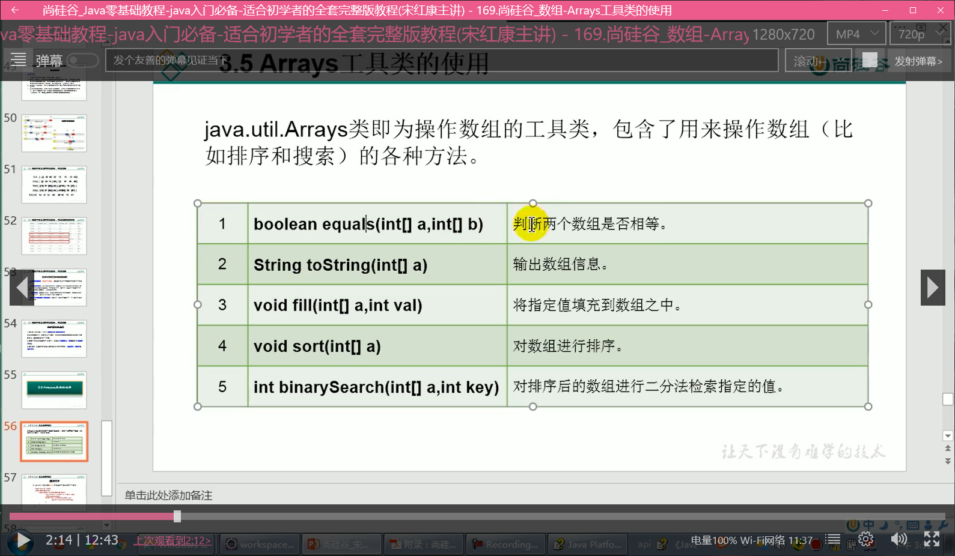

JVM内存结构

《JVM规范》：详细介绍JVM使用以及内存解析的书。

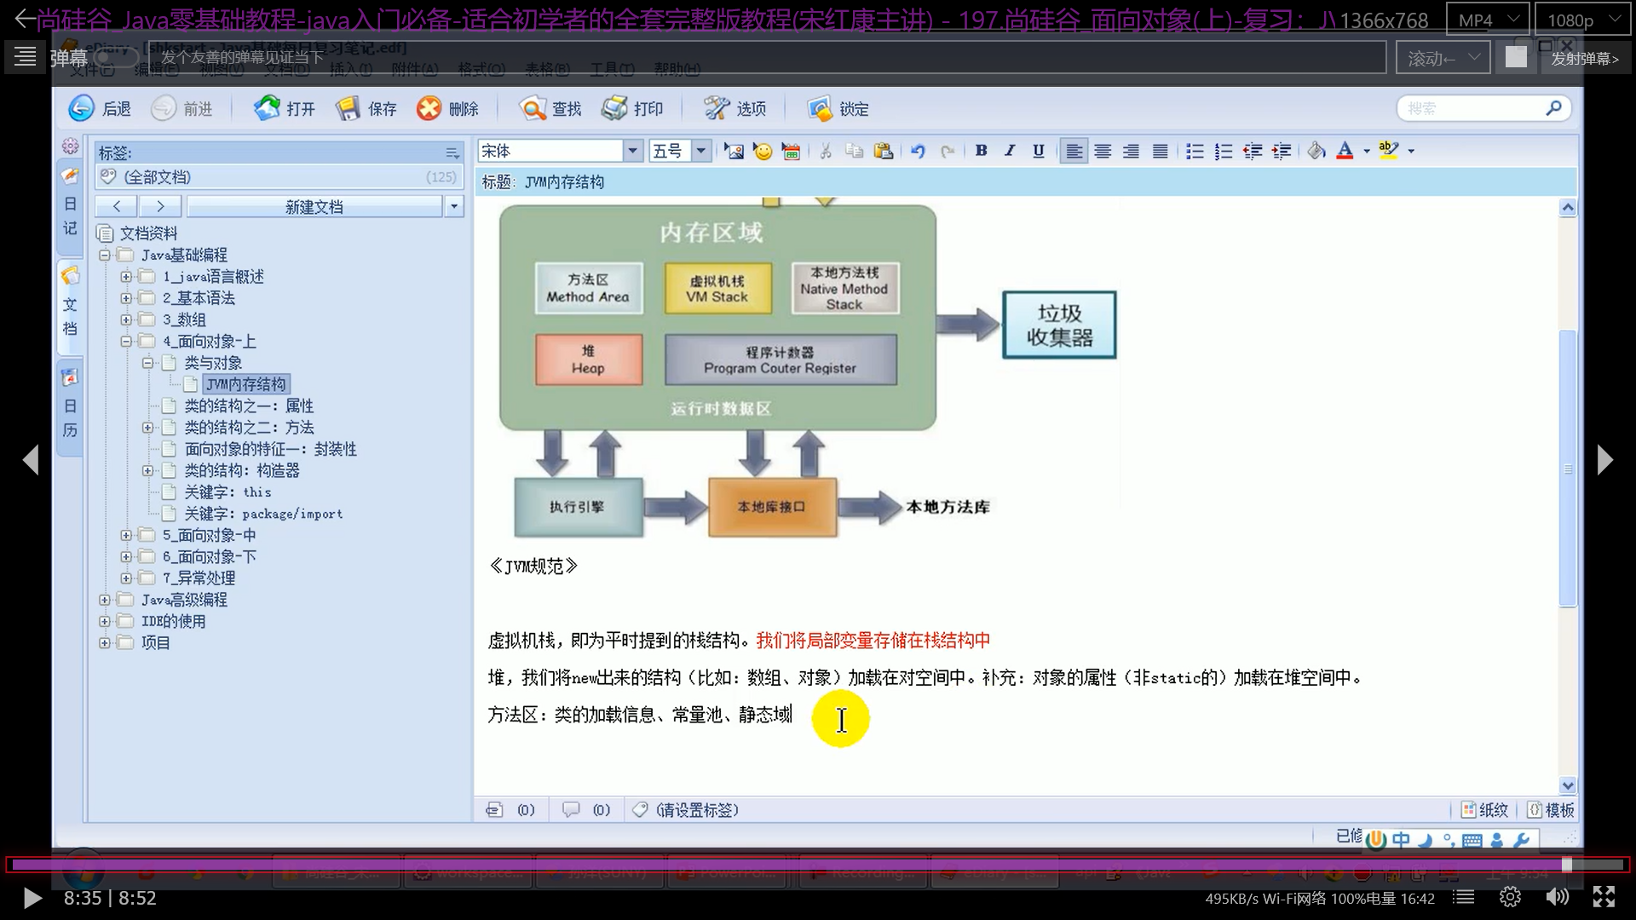

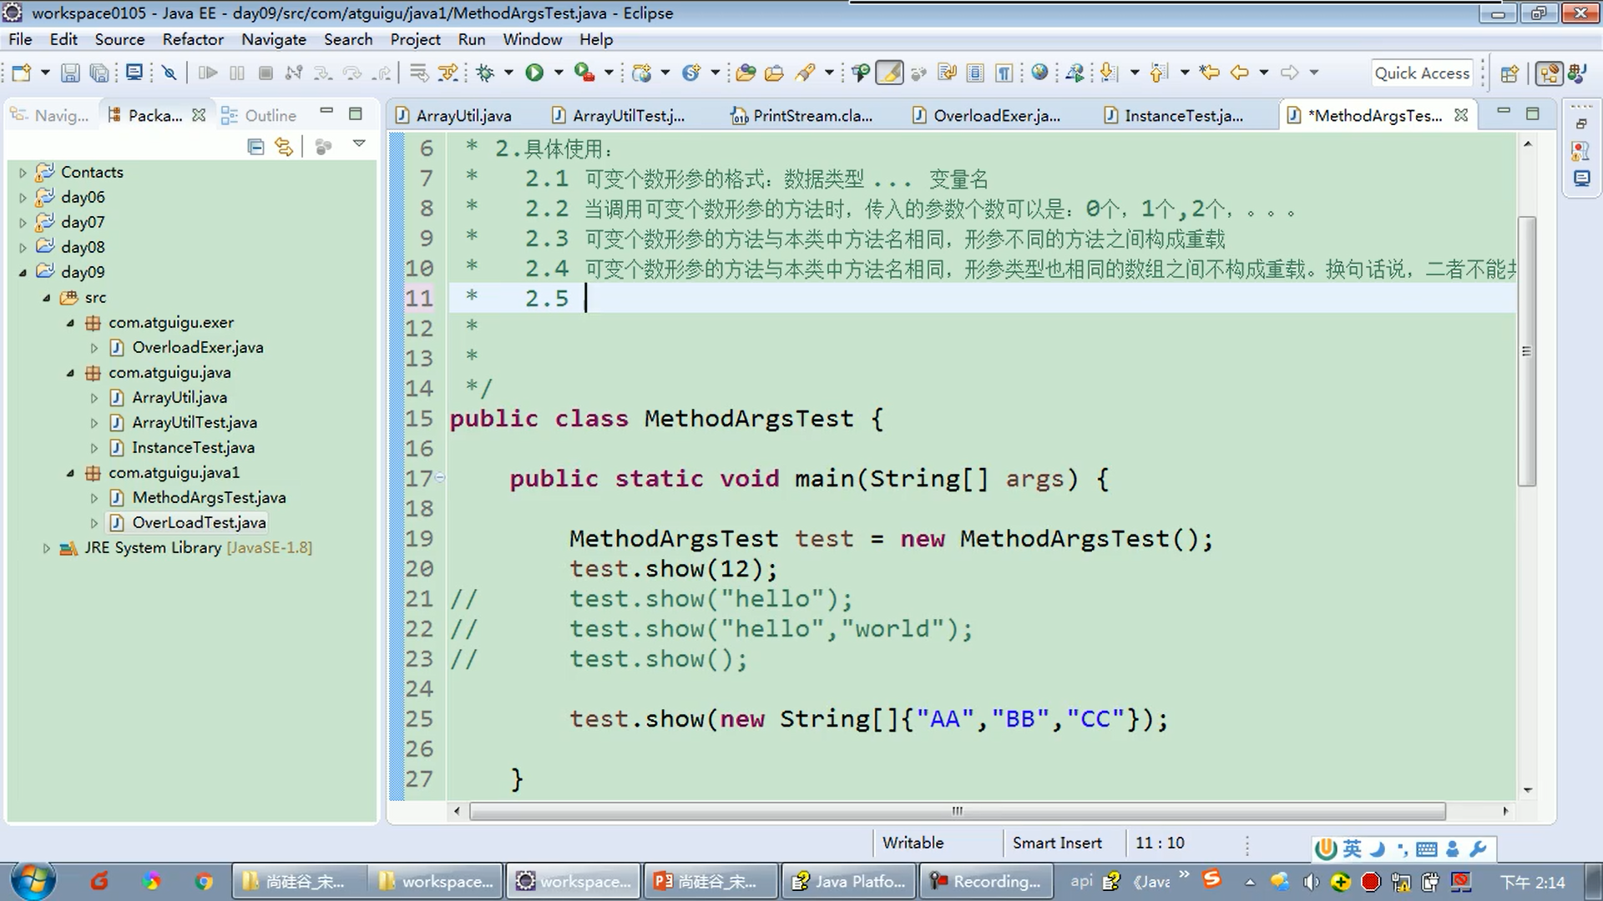

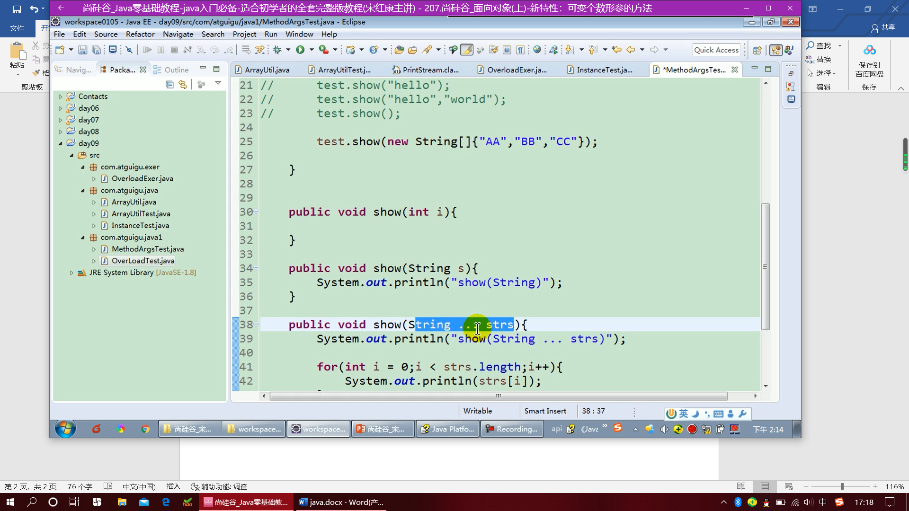

Java中可变形参数的格式： 数据类型…变量名

具体使用中：main函数中参数的个数可以是可变的，省去很多时间。

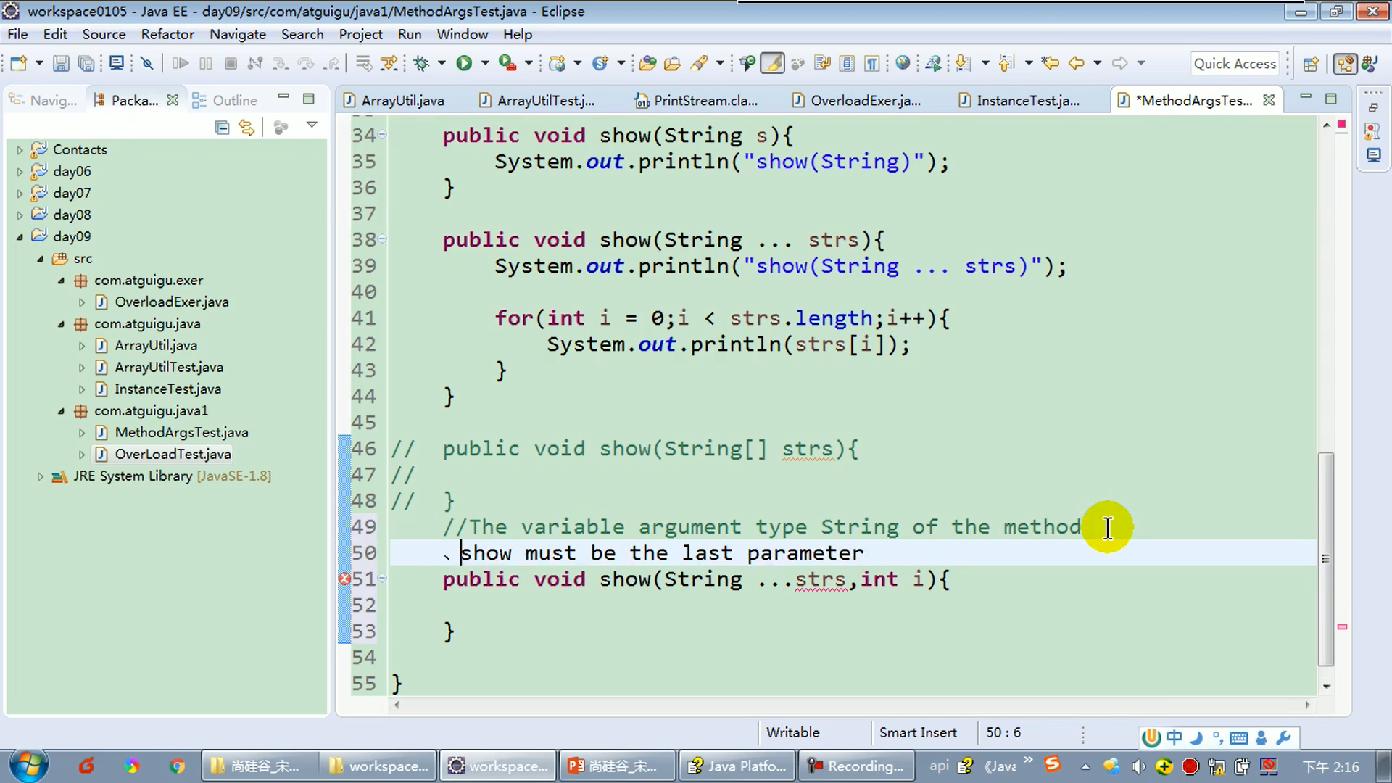

其次 可变性参数必须声明在参数列表的末尾，否则就会报错。

可变性参数在方法的形参中，只能声明一个。

****System.exit(0); //程序读到这里时，直接终止程序。

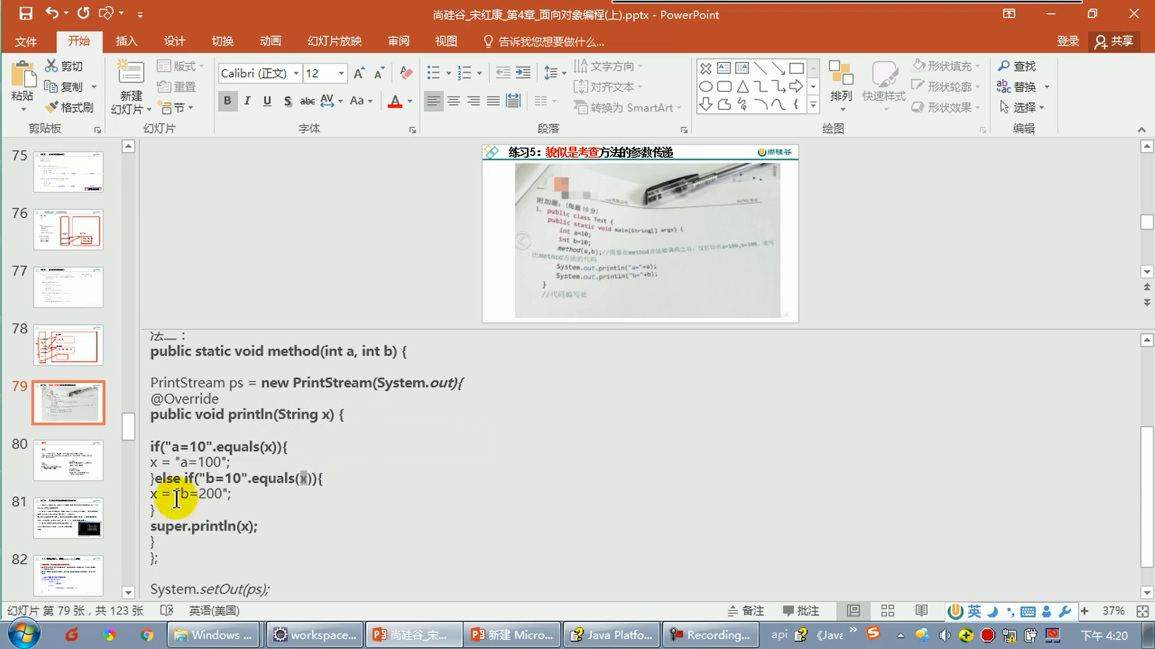

重写打印流，当你本来想要输出x=10的时候，输出x=“a=100”，当你想要输出x=20的时候，输出x=“b=200”.

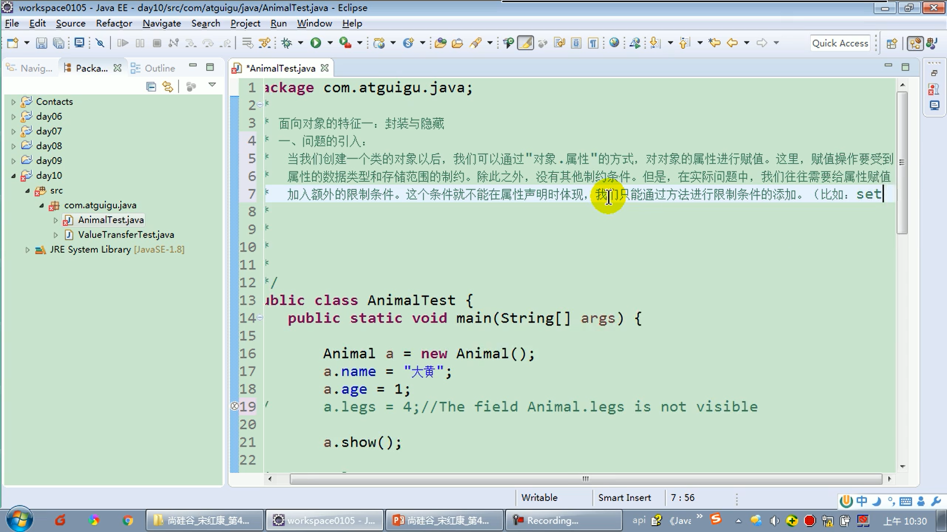

面向对象的封装性的使用实例：

当我们创建一个类的对象以后，我们可以通过“对象.属性”的方式，对对象的属性进行赋值，这里赋值操作要受到属性的数据类型和存储范围的限制。除此之外，没有其他的制约条件，但是在实际问题中，我们往往需要给属性赋值加入额外的限制条件。这个条件就不能再属性声明时体现，我们只能通过方法进行限制条件的添加。（比如：setleg（））。同时，我们需要避免用户再次使用“对象.属性”的方式对属性进行赋值，则需要讲属性声明为私有的（private）。

此时：针对于属性，就体现了封装性。(亦或是说讲属性隐藏了起来)

但同时也不能缺失原来的属性(展示出leg的个数)，所以这个时候一般会再写出一个getleg()的方法来获取leg的属性值

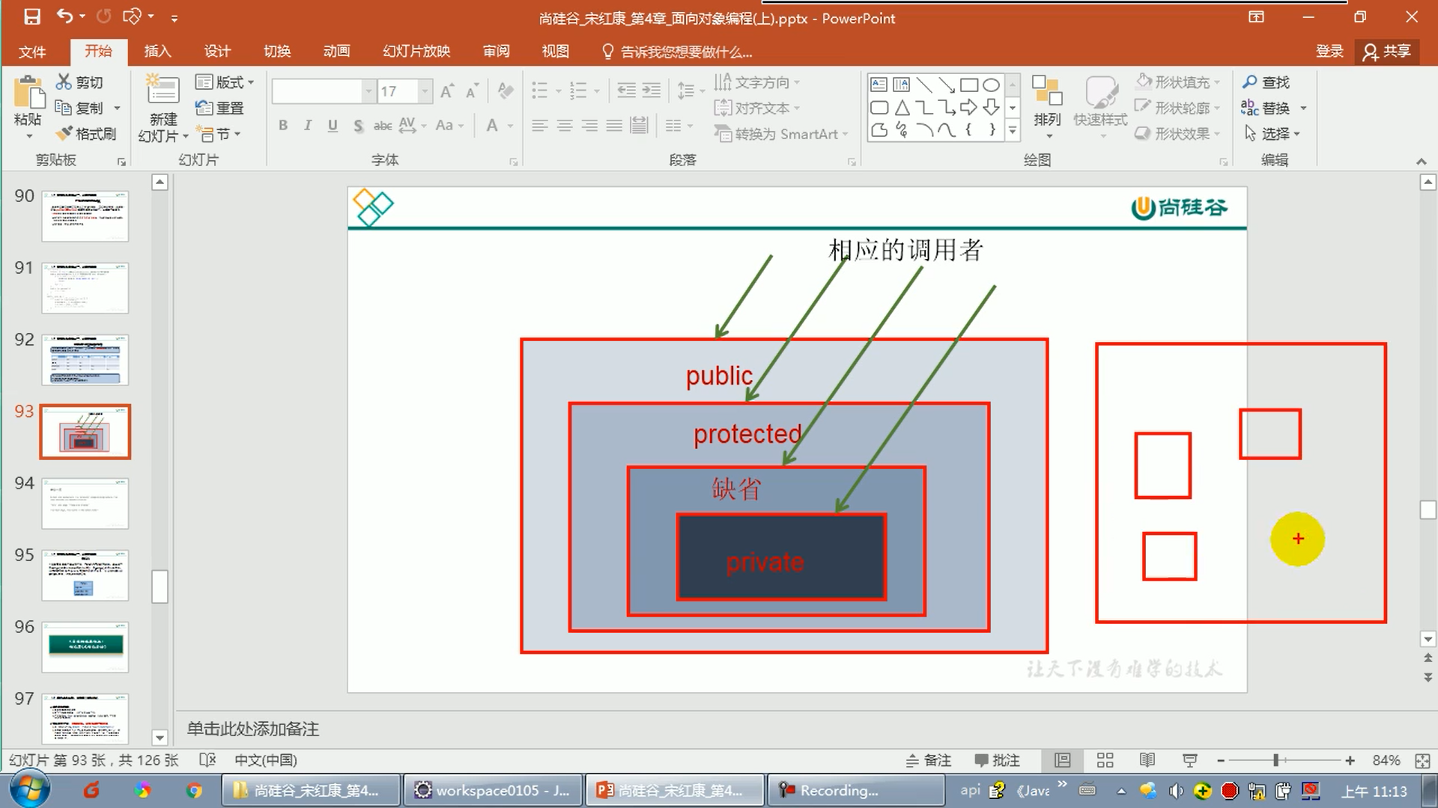

权限修饰符的类别等级。其中public>protected>缺省(default)>private。

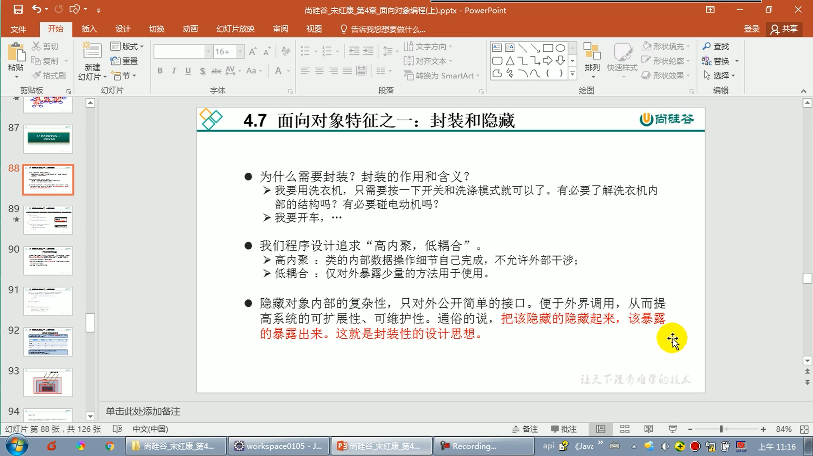

“高内聚、低耦合”

高内聚：类的内部数据操作细节自己完成，不允许外部干涉。

低耦合：仅对外暴露少量的方法用于使用。

构造器！！

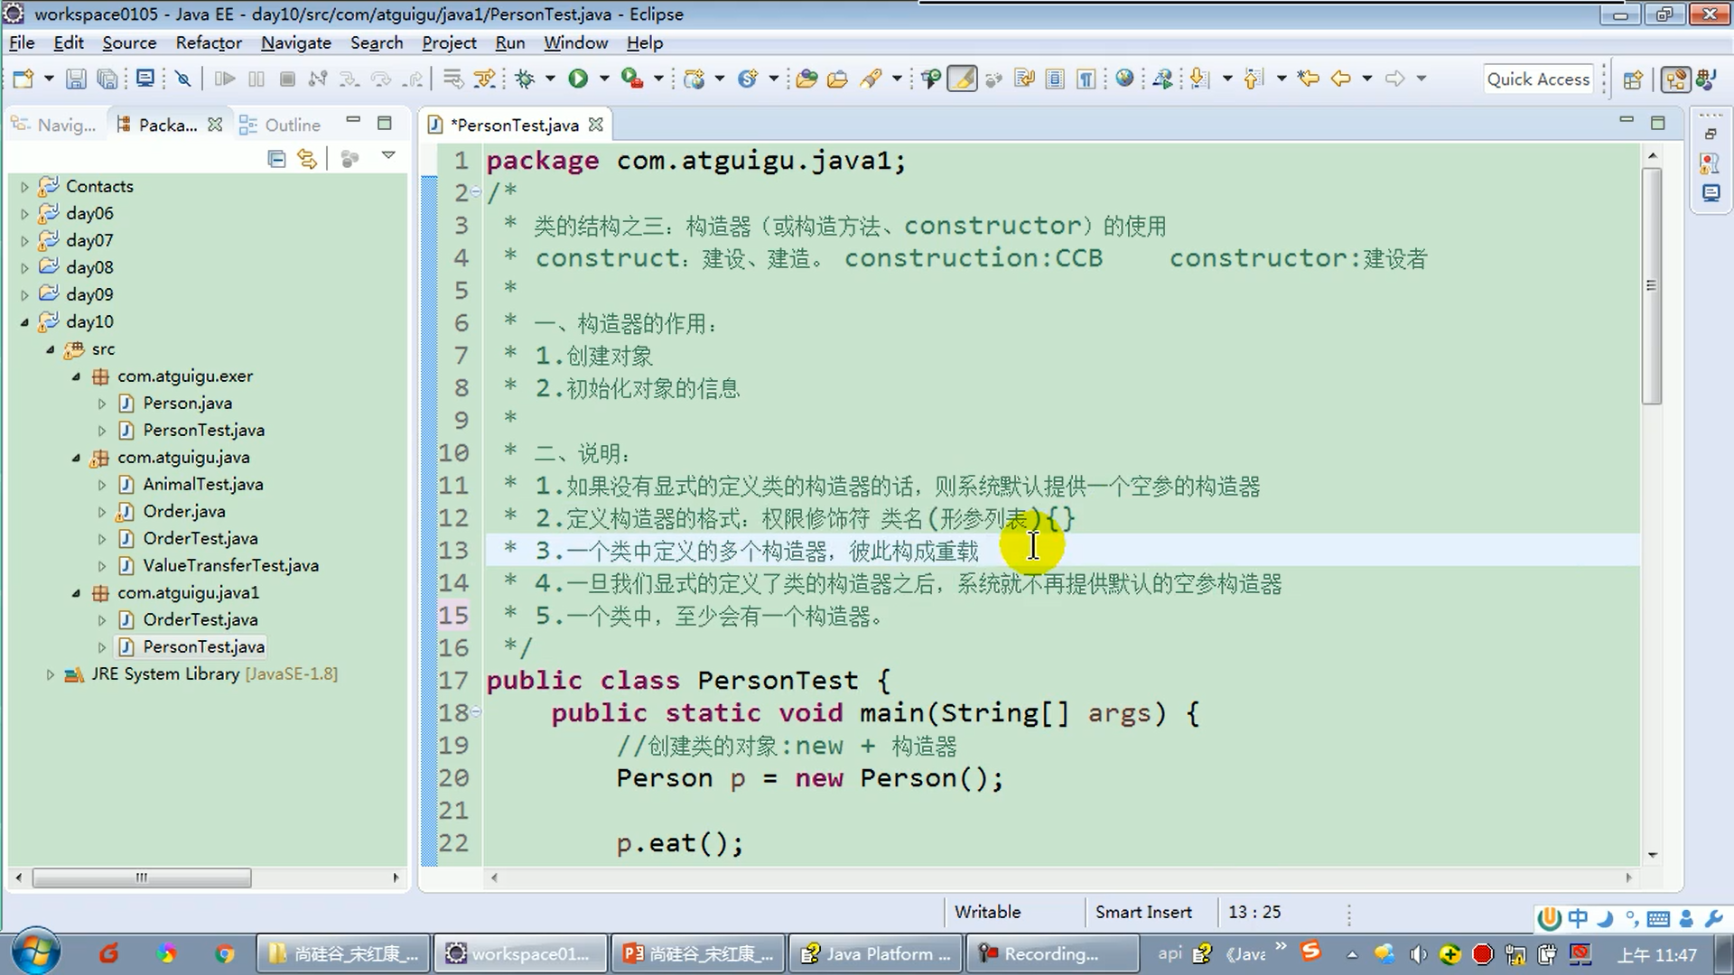

This和super：

This是首先在自己的类里找相关的属性，如果本类中没有相关的属性，那么就去父类中继续找相关的属性。如果父类子类里面都有同名的属性，那么在子类中调用this关键字的话就会直接调用子类中的相关属性（有点类似于就近原则）

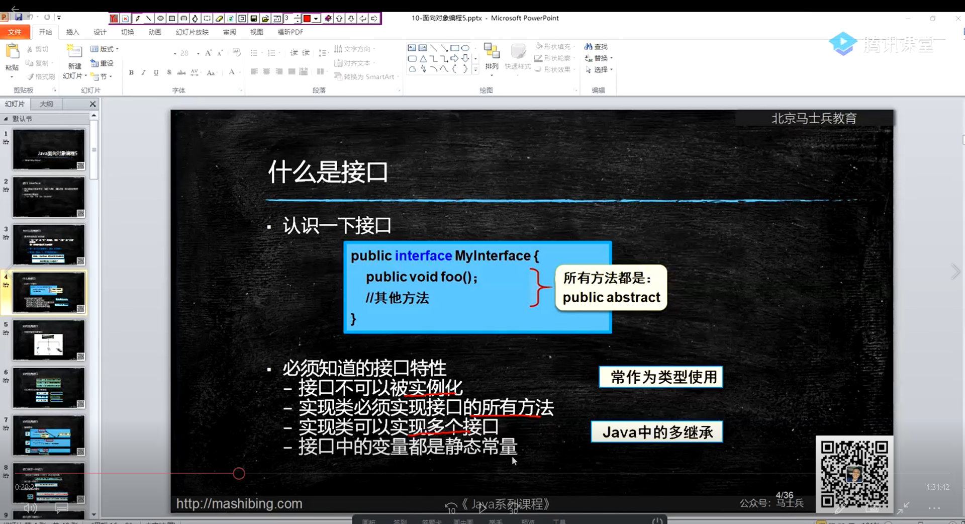

**接口**相关的知识：接口内的所有方法都是 *public abstract* 。所以接口不能够被实例化，且定义的所有方法都需要被实现类实现。

Java多态的使用：

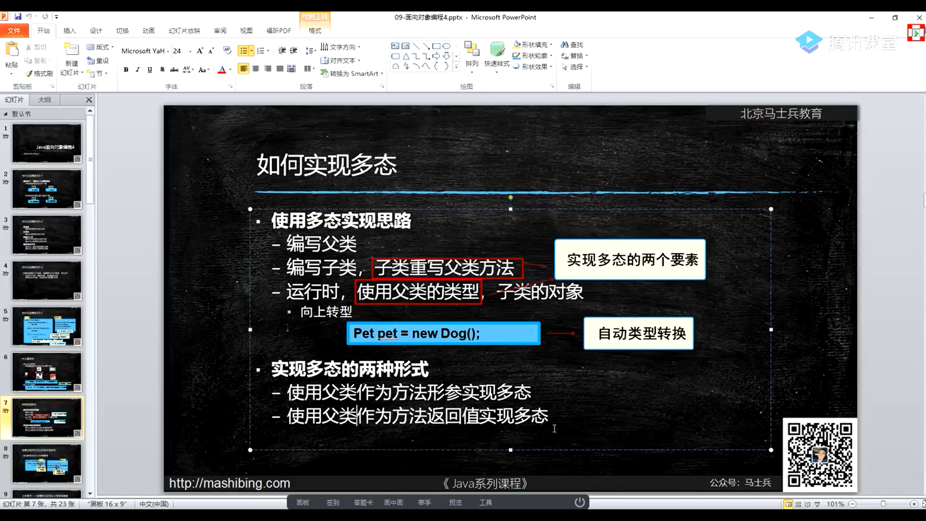

这里注意使用多态的两种形势

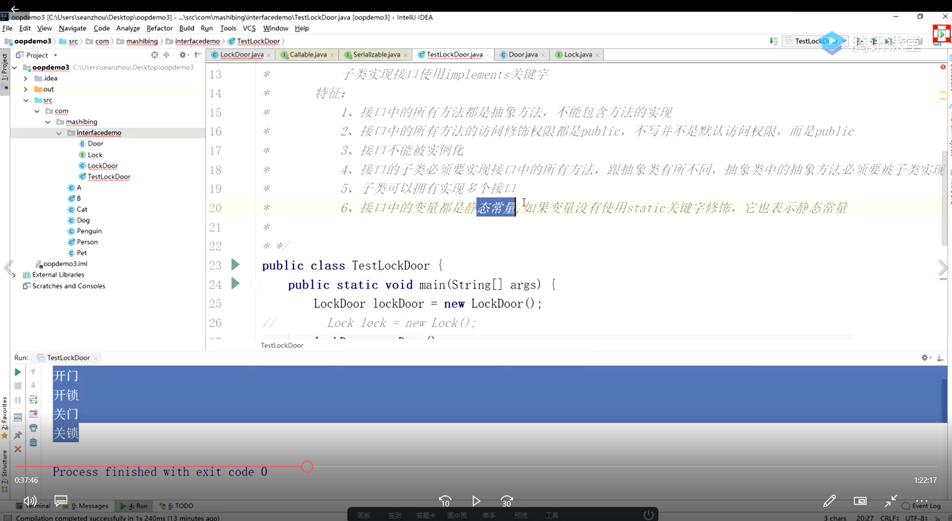

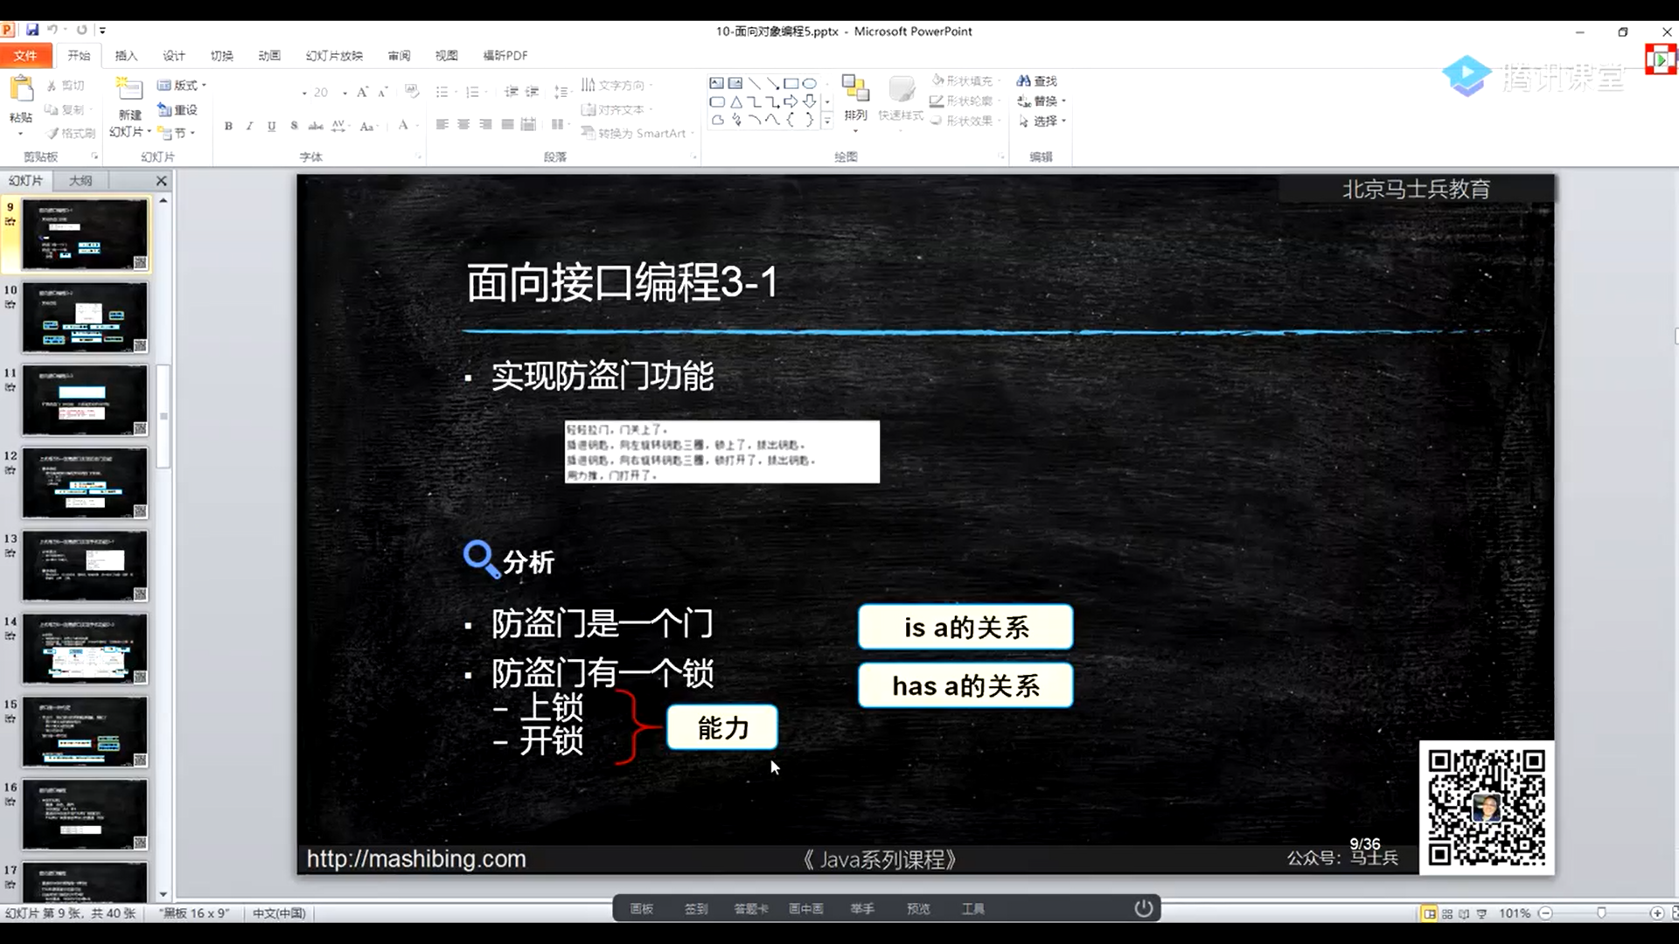

防盗门是一个门，表示的是 is a的关系

防盗门上有一个锁，表示的是has a的关系（接口表示的是一种能力）

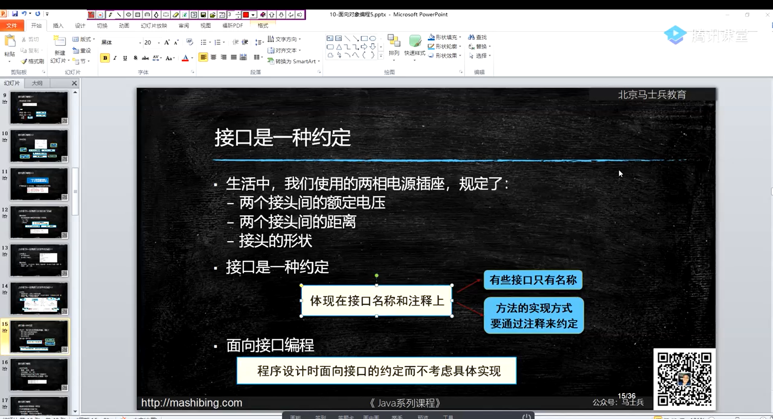

接口是一种约定，约定高于规范

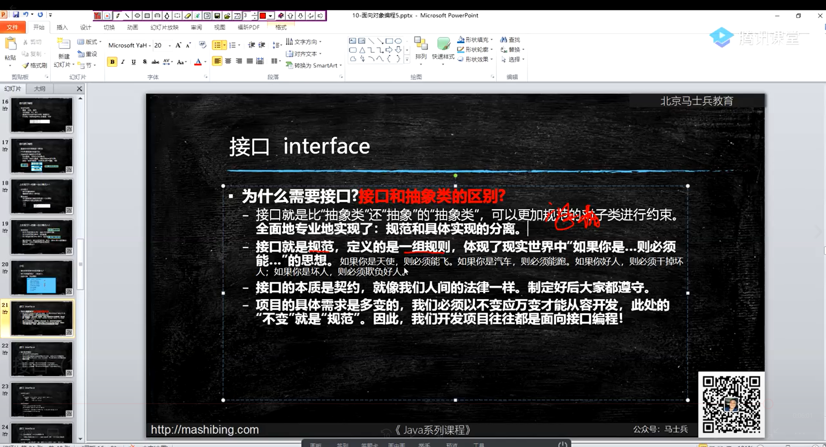

详解！！！

StringBuffer乃至StringBudiler的常用方法：

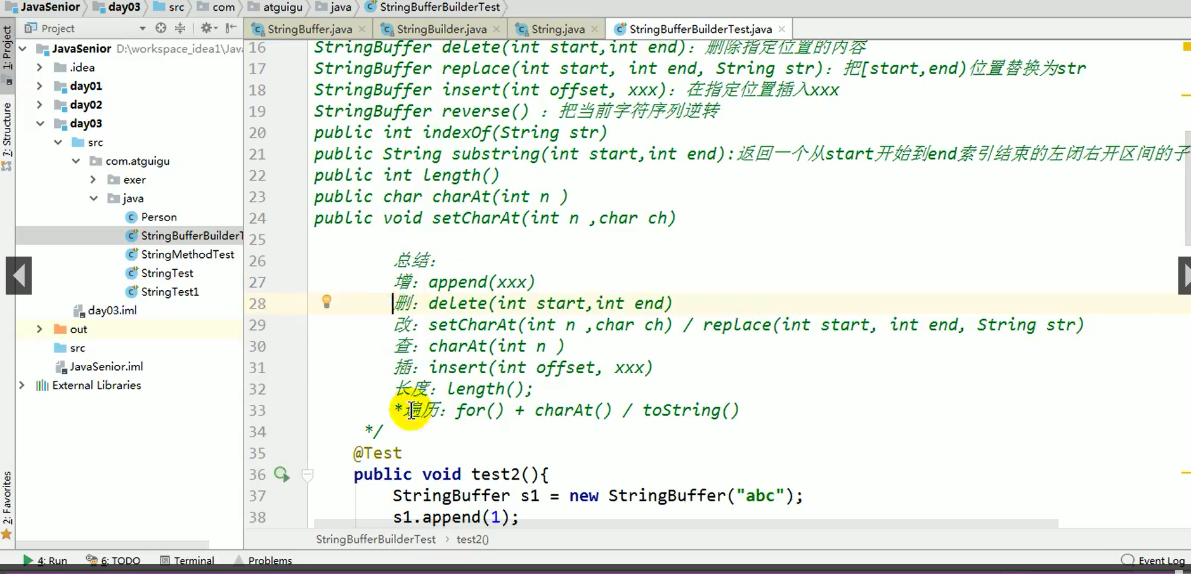

一般遍历时都用toString() charAt()用来查找string中的元素

try{} catch（）{}语句中的finally的使用注意！！！（面试问题）

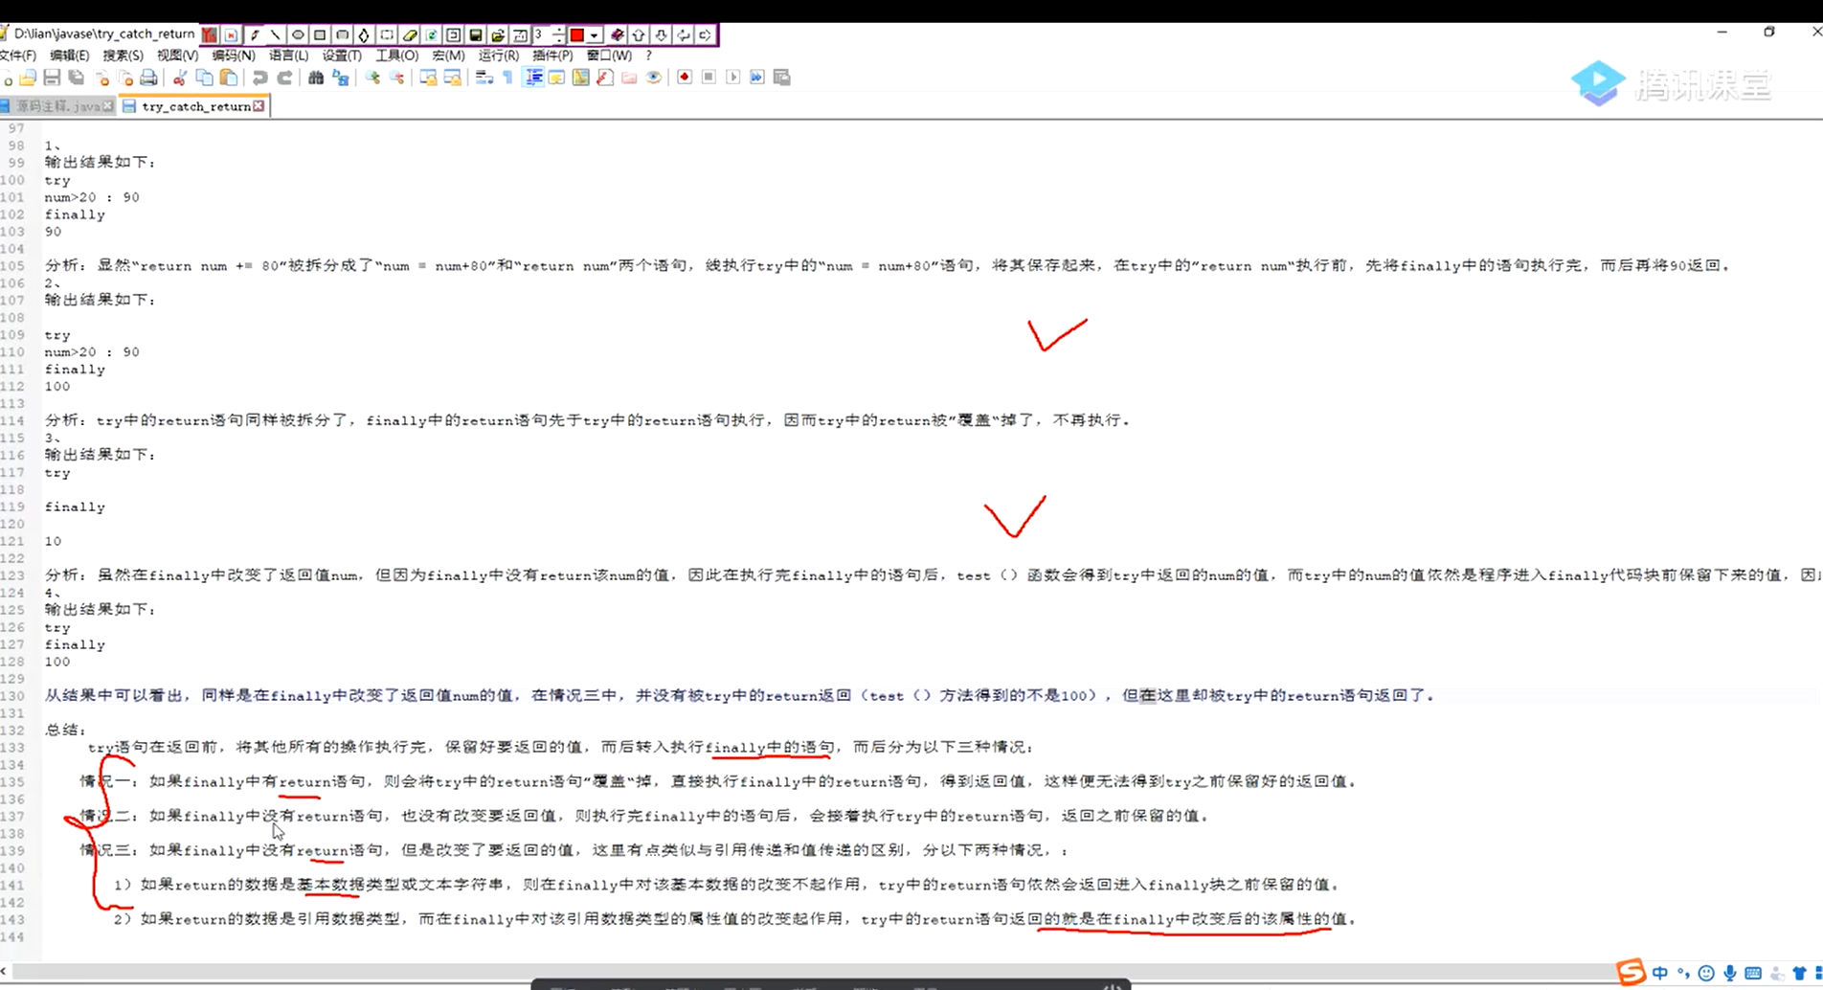

其中包括finally的五种使用情况。

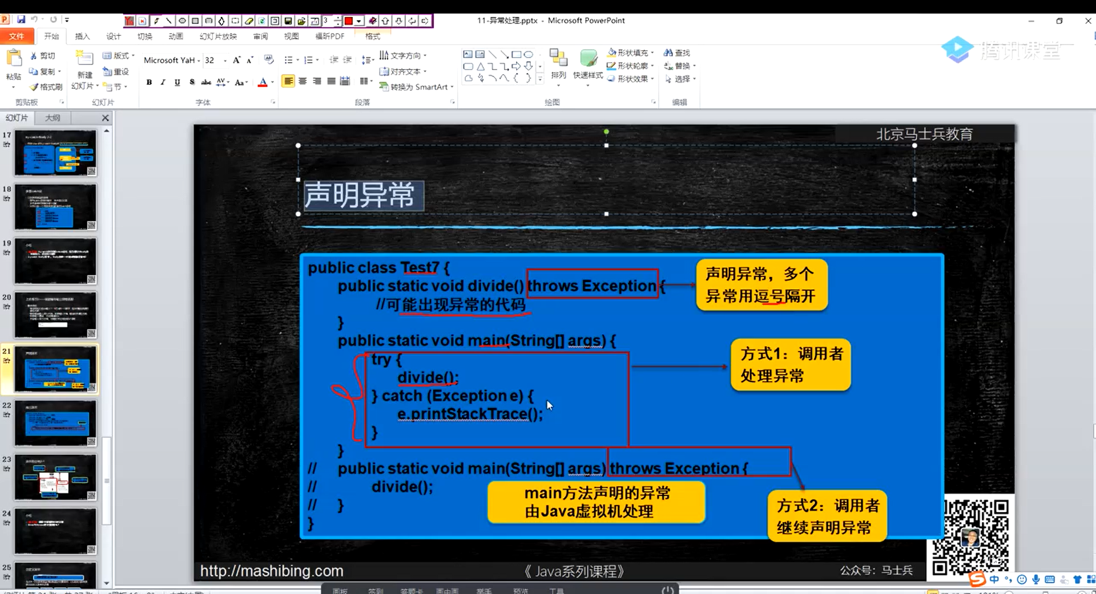

Throws 的用法有两种方式：

1. 在可能出现问题的代码中抛出异常，并在main函数中使用try…catch语句捕获异常。
2. 在可能出现异常的方法代码中跑出异常，并且同时也在main函数上也声明异常。

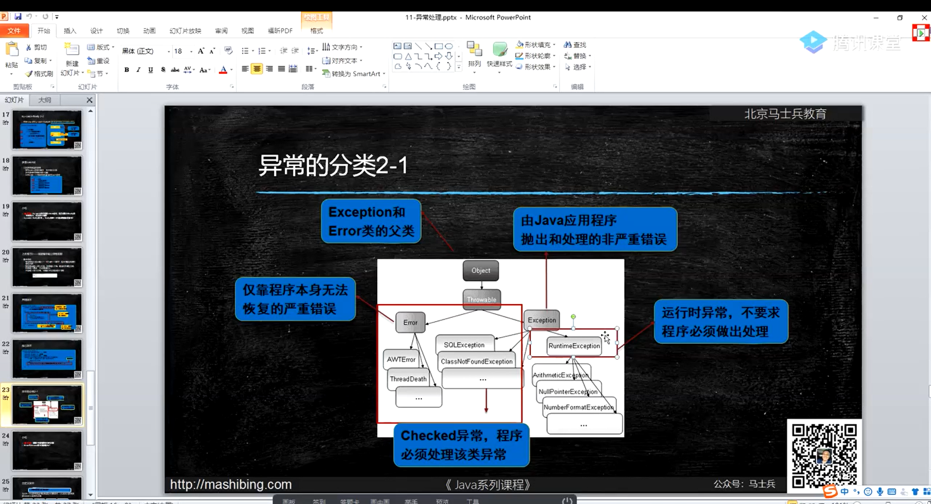

异常的分类

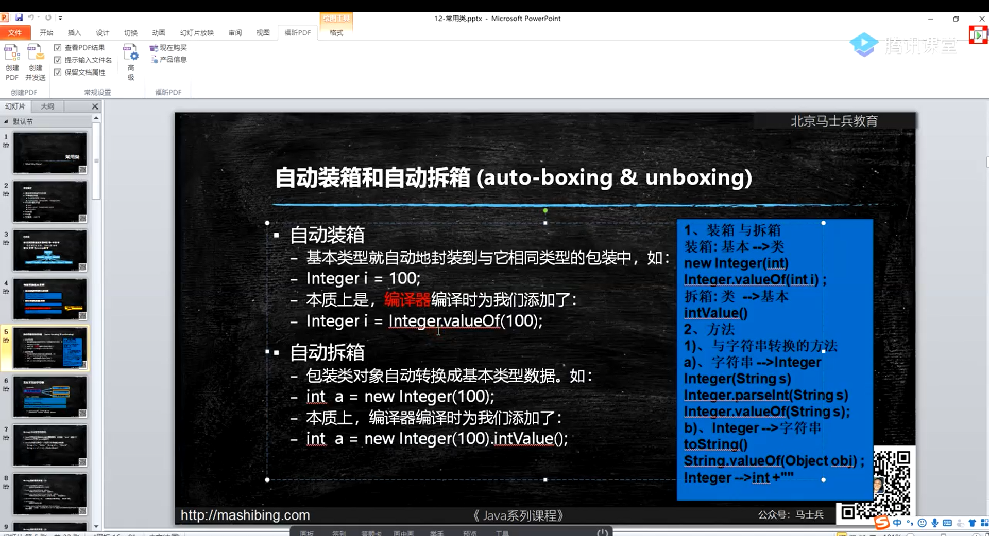

Java在基本数据类型和类的比较时，会自动给我们完成装箱拆箱的操作。

集合框架知识：

ArrayList和LinkedList的区别：

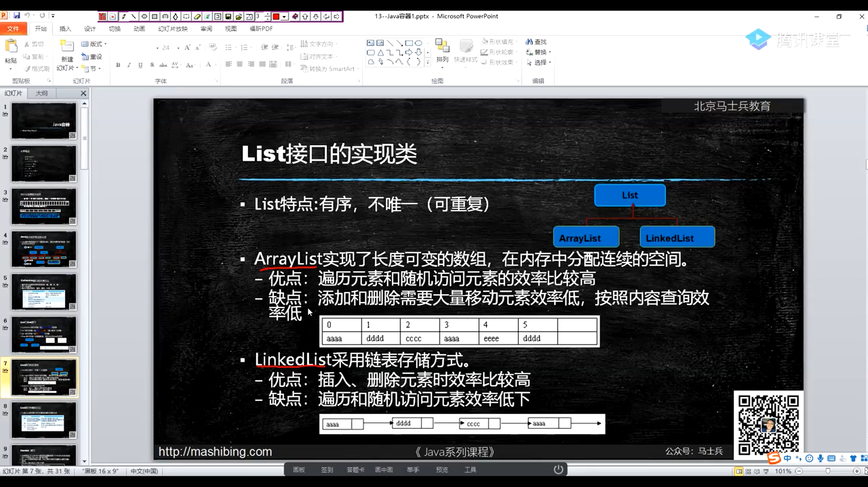

Collection接口

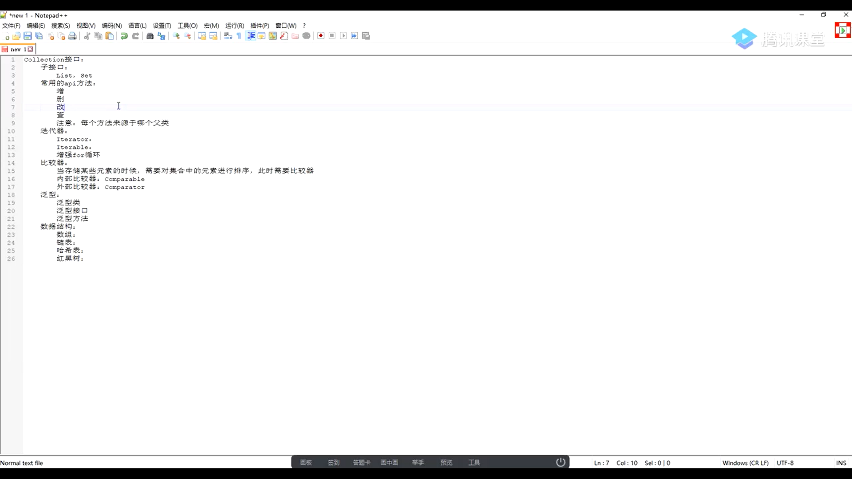

JavaIO流：

文件File类。

Java中对文件的一些增删查的操作，被抽出来做成File工具类

IO流中分为输入流和输出流，又分为字节/字符输入流，字节/字符输出流

其中字节流可以读取任何文件，包括视频、音频、图片等（因为计算机中的文件都是由字节组成的）

字符流：只能读取纯文本文件，不可以用来读取图片或者是视频文件，且用来读取纯文本文件比较方便。已经帮我们处理了中文乱码的问题

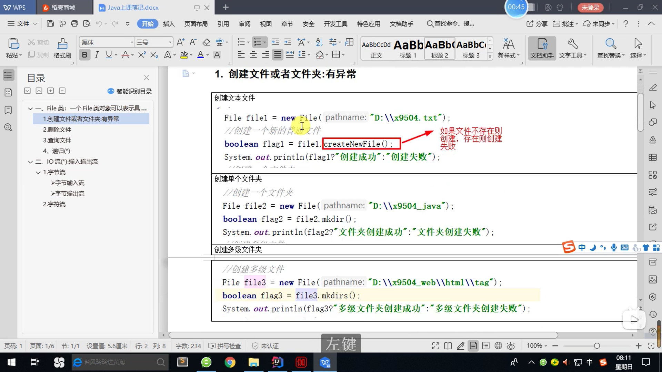

Java中的进程和线程：

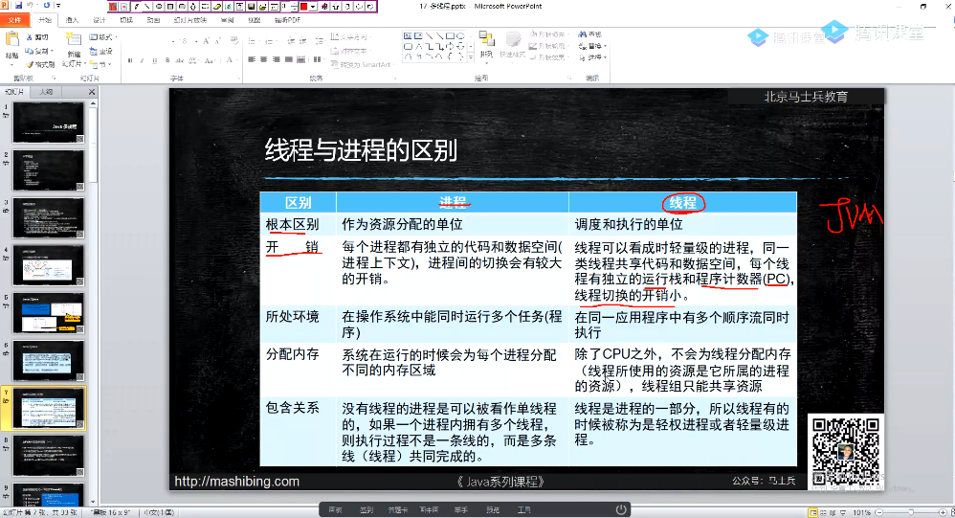

run()是方法体，如果不写进run()方法中，则程序无法运行

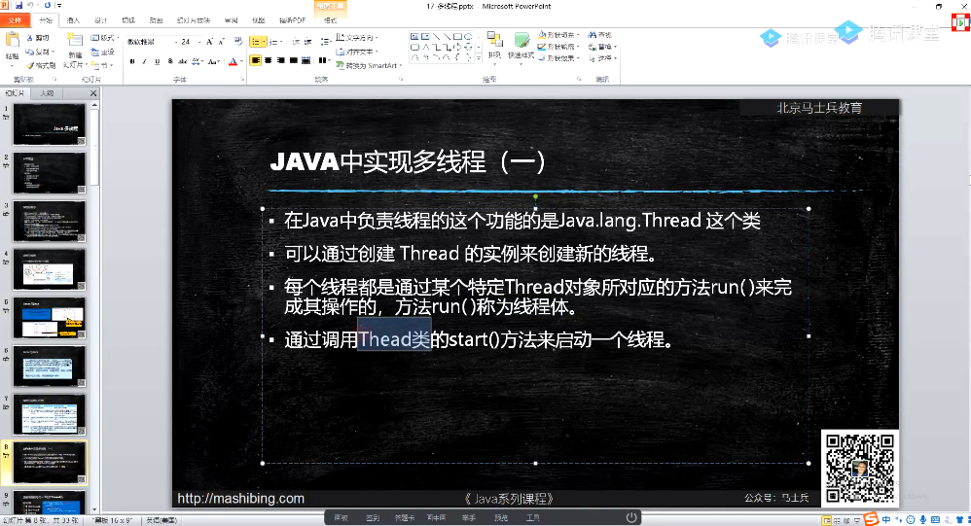

Runnable和Thread线程的优缺点：

一般来说推荐使用类实现Runnable接口的方法，不推荐使用继承Thread的方法。

因为实现Runnable接口更加简洁，并且只需要创建一个共享对象即可，且java是单继承，尽量把继承留给更加需要的类

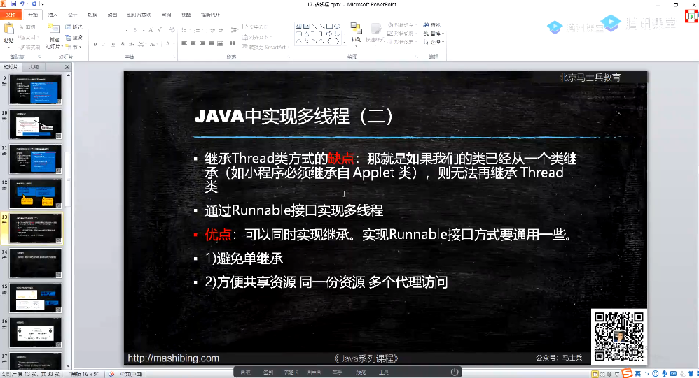

**线程的五种状态：**

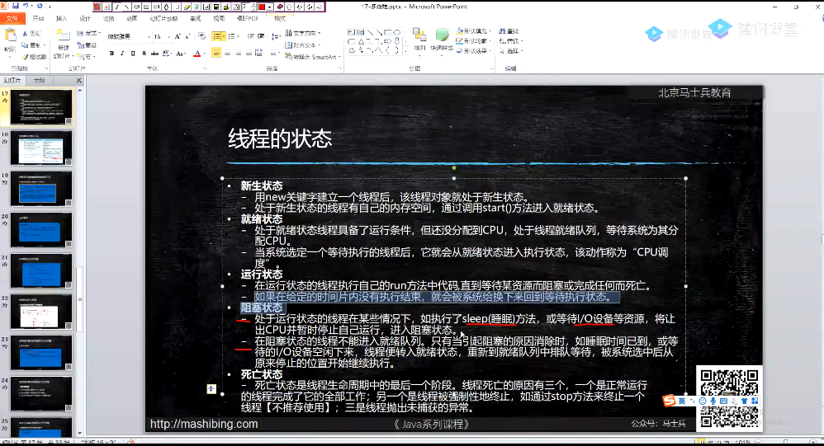

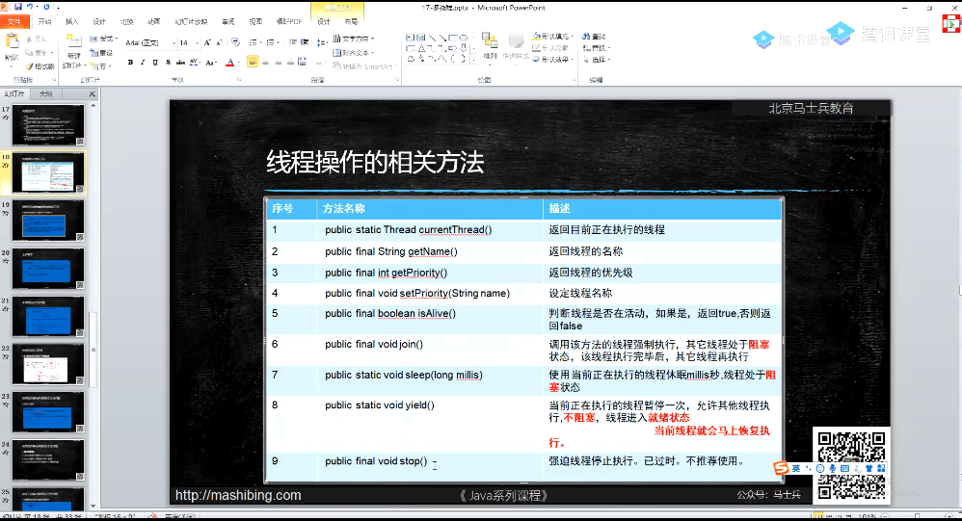

**多线程安全问题**

**死锁问题：当两个线程各拥有一份资源，但是又同时需要对方的资源，并且都不想做出让步，此时就是死锁。**

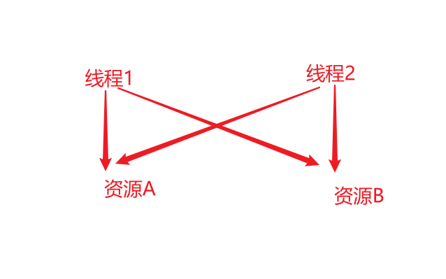

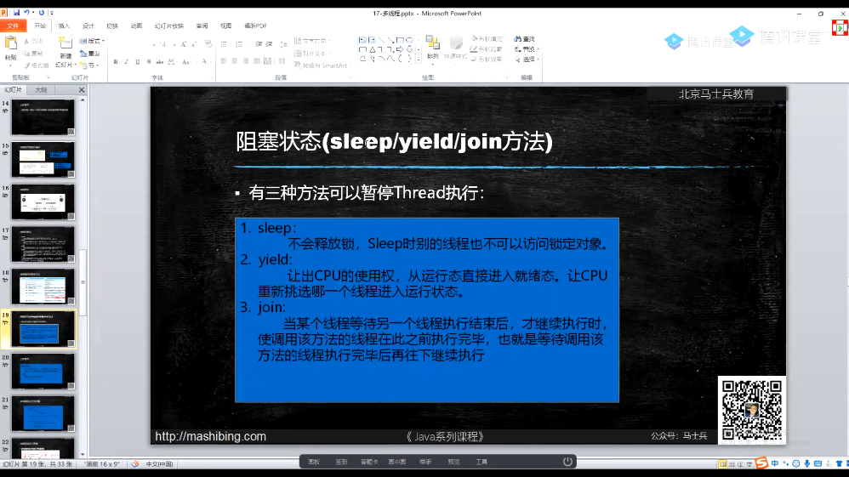线程阻塞状态

多线程安全问题联系：

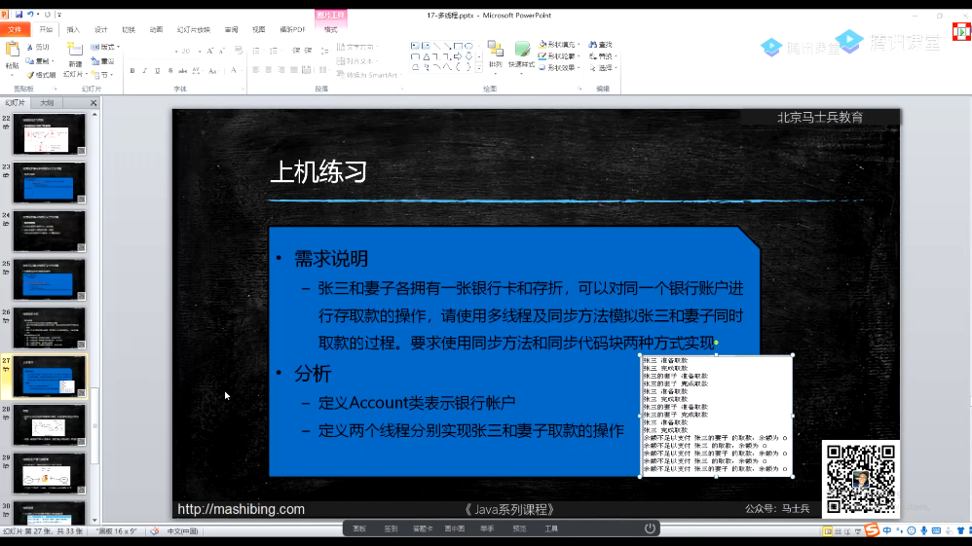

线程池相关知识介绍：（ThreadPoolExecutor、ScheduleThreadPool、）

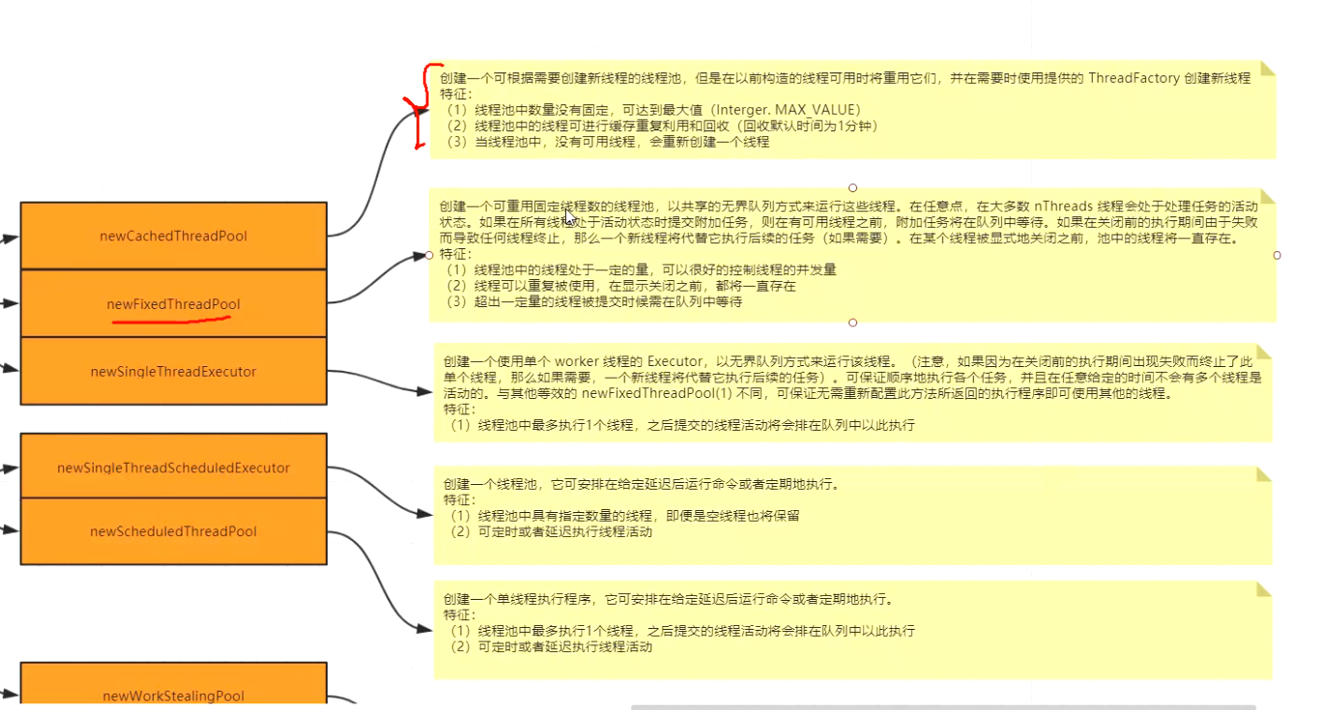

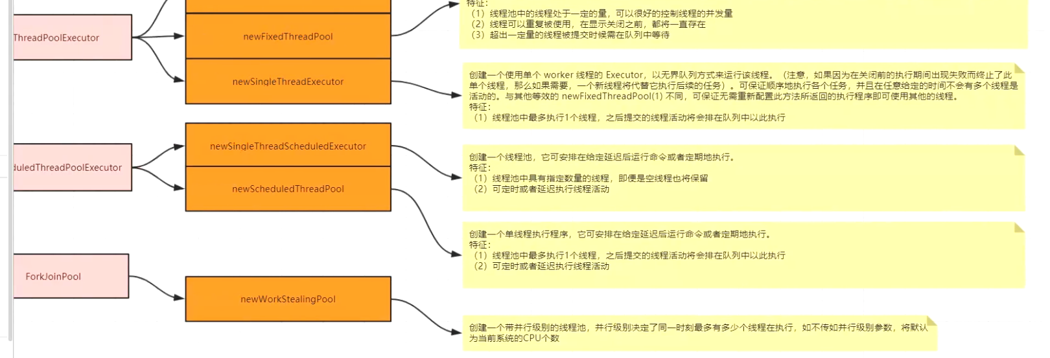

线程池的声明周期：

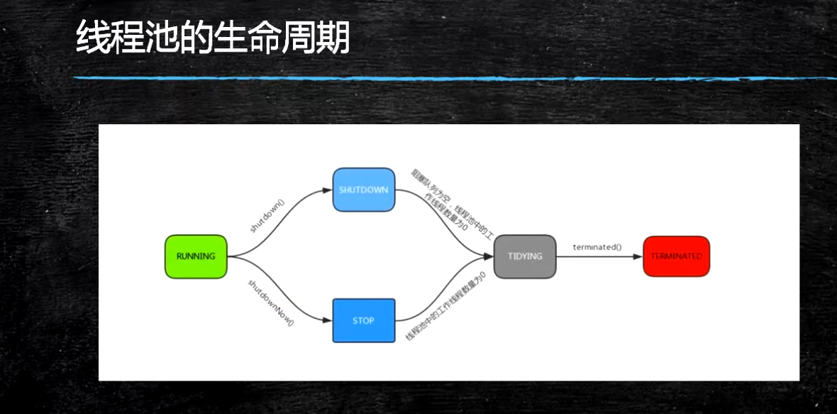

线程池只有两种状态：RUNNING和TERMINAL。但是在这两种状态之间有三种过渡的状态：shutdown、stop、tidying

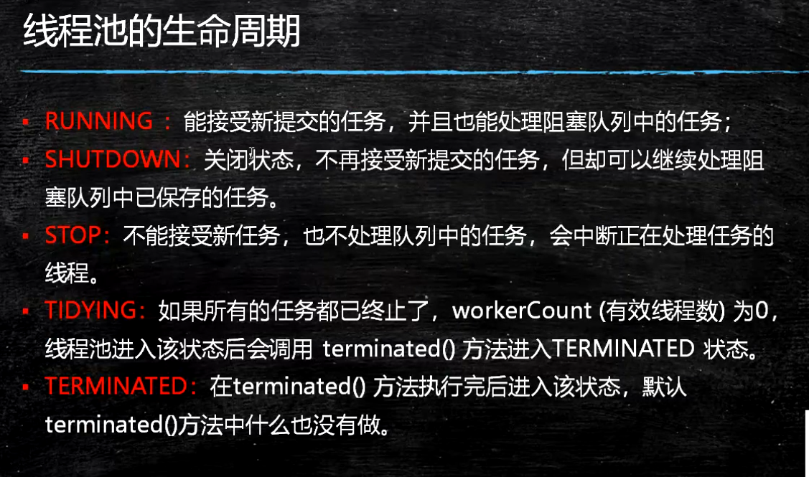

线程池execute执行方法

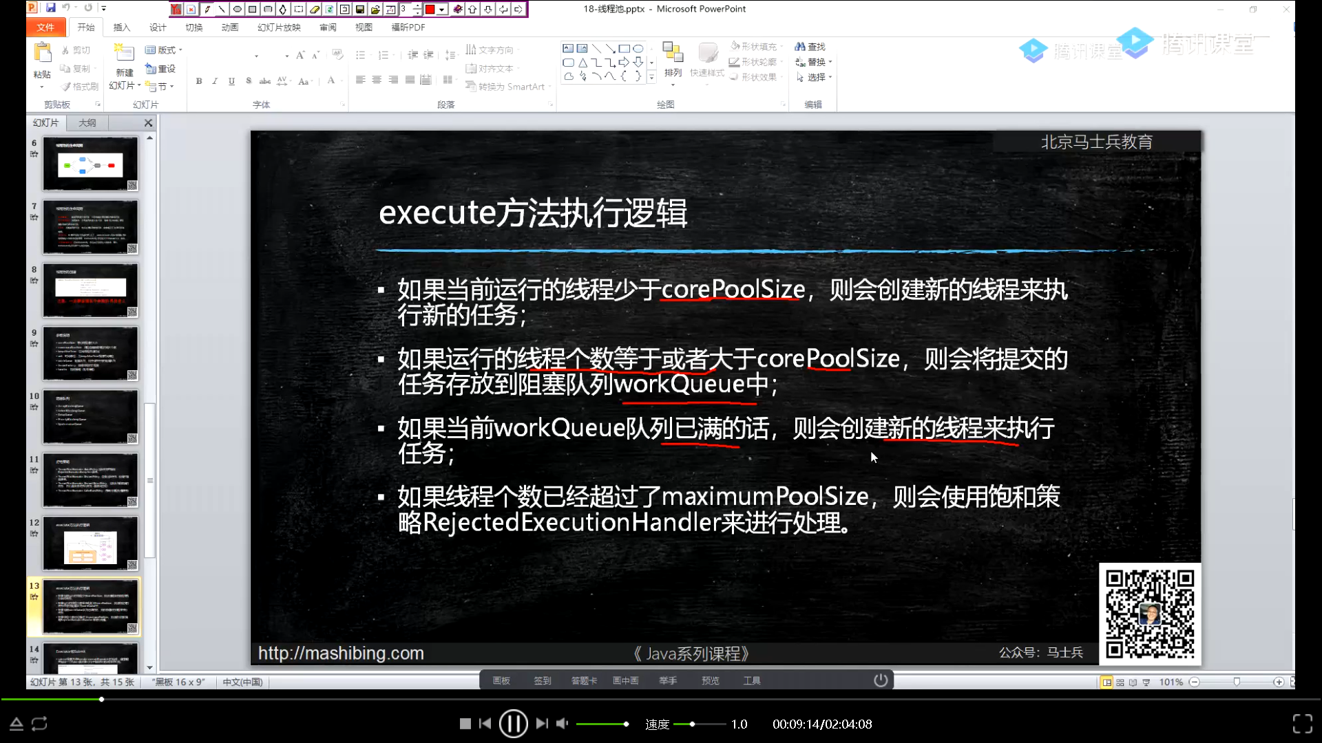

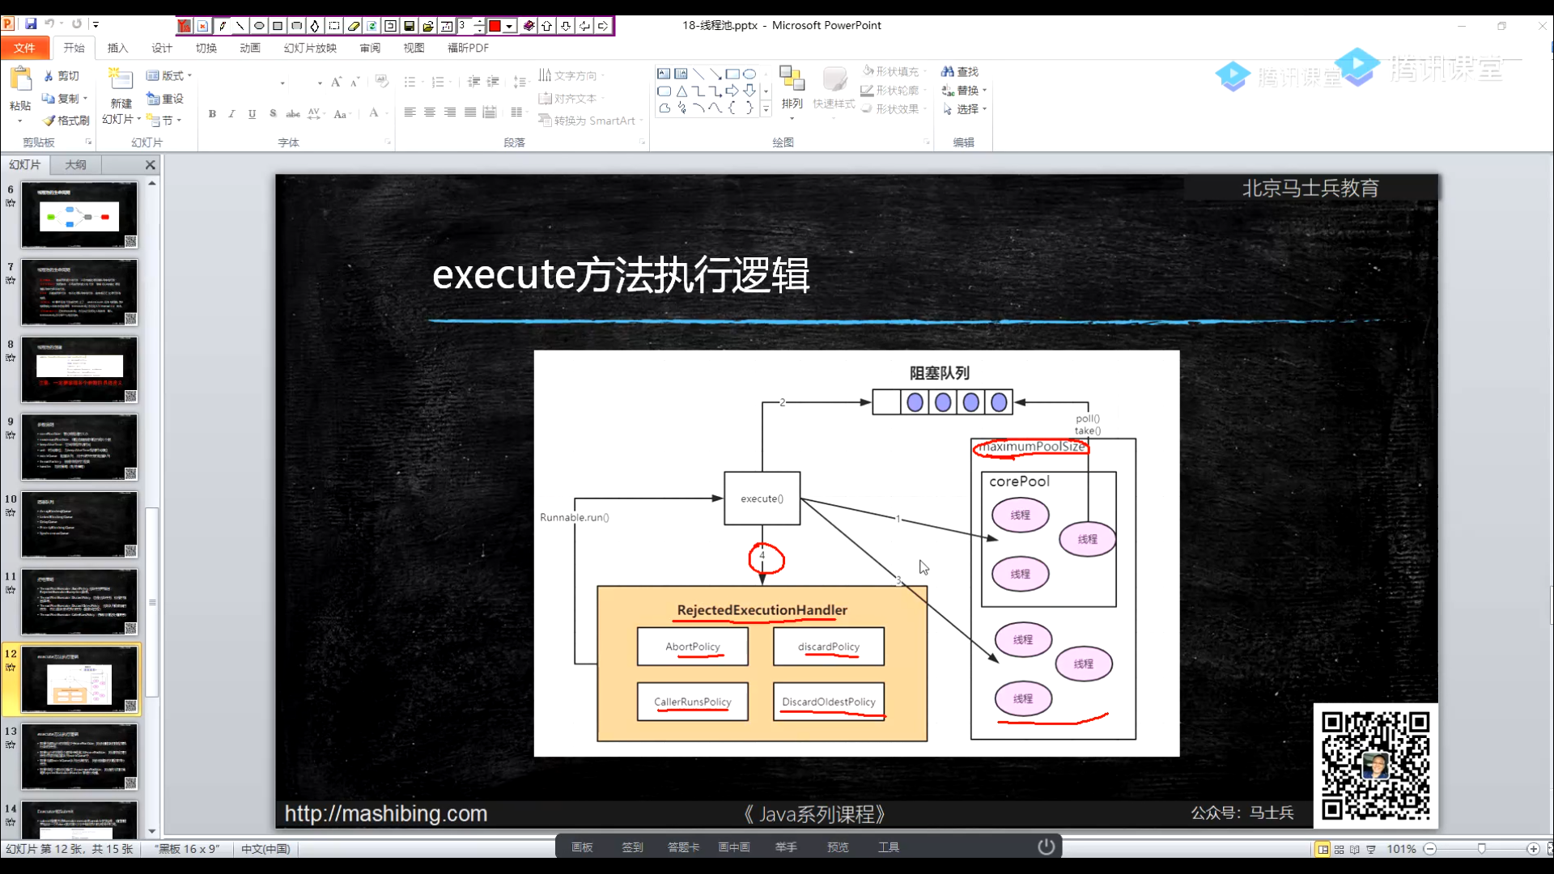

执行时四个步骤：

首先第一步，判断当前的线程池是否已满，如果不满，则进入第二步，分配线程执行相应的任务。如果当前线程池已满，就需要判断当前线程池的最大容积是否被占满，如果被占满则要执行第三步，去阻塞队列中查看是否还有位置，阻塞队列中如果也满，那么就要执行拒绝策略/饱和策略：四种，1、拒绝对应的任务提交，并且抛出异常2、拒绝对应任务的提交，但是不抛出异常。3、忽略最老的任务（其中最老的任务不是指的提交的任务中最老的任务，而是任务队列中最老的任务）然后再次提交新加入的任务4、调用其他的线程来执行